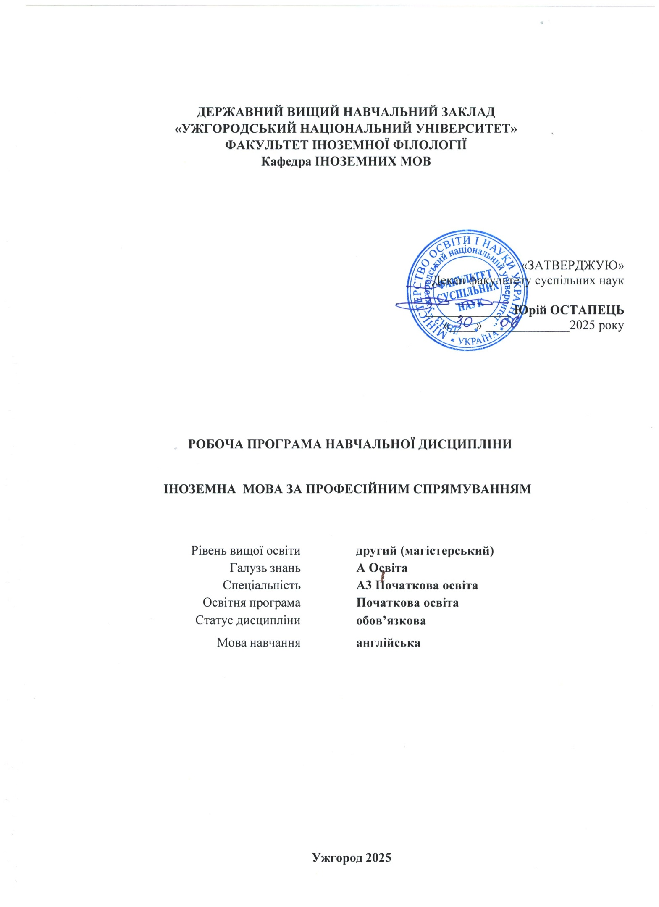
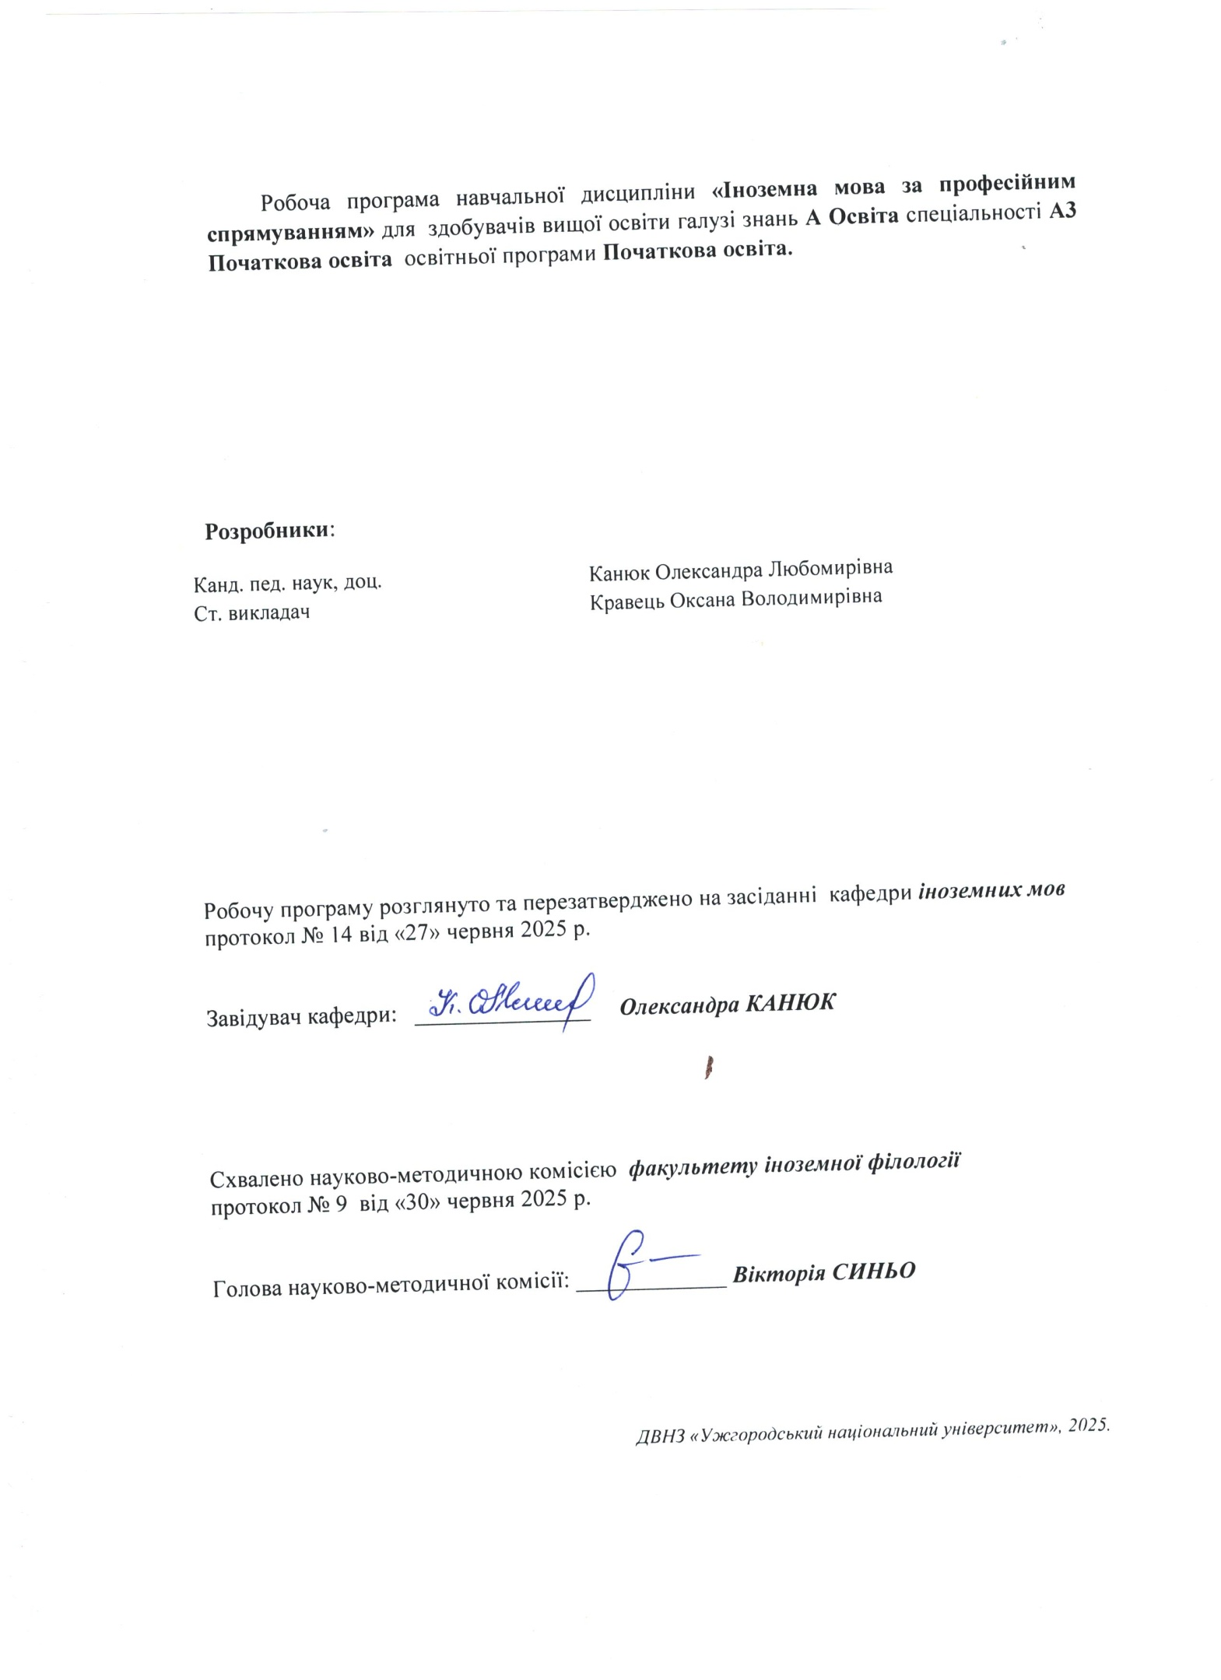

- ОПИС НАВЧАЛЬНОЇ ДИСЦИПЛІНИ

Найменування показників | Розподіл годин за навчальним планом
Найменування показників | Денна форма навчання | Заочна форма навчання
Кількість кредитів ЄКТС – 3 | Рік підготовки:
Загальна кількість годин – 90 | 1-й |  | 1-й
Кількість модулів – 1 | Семестр:
Тижневих годин для денної форми навчання: 2  аудиторних – 36  самостійної роботи студента – 54 | 1-й |  | 1-й
 | Лекції:
 | 0 |  | 0
 | Практичні (семінарські):
 | 0 |  | 0
Вид підсумкового контролю:  залік | Лабораторні:
Вид підсумкового контролю:  залік | 36 |  | 10
Форма підсумкового контролю:  усна | Самостійна робота:
Форма підсумкового контролю:  усна | 54 |  | 80

- МЕТА НАВЧАЛЬНОЇ ДИСЦИПЛІНИ

Метою вивчення навчальної дисципліни «Іноземна мова за професійним спілкуванням» є формування у студентів іншомовної комунікативної компетенції у сфері професійного спілкування в усній і письмовій формах у процесі навчання, виховання, освіти і розвитку особистості студента. Вона полягає у практичному оволодінні студентами різними видами мовленнєвої діяльності відповідно до профілю майбутньої професії: інформаційних засобів, опрацювання фахової літератури, адекватне сприйняття іноземних джерел на міжнародному рівні; користування усним монологічним та діалогічним мовленням у межах професійної тематики, переклад з іноземної мови на рідну спеціалізованих матеріалів, вміння підготуватися до участі у міжнародних зустрічах, конференціях, семінарах.

Відповідно до освітньої програми «Початкова освіта», вивчення дисципліни сприяє формуванню у здобувачів вищої освіти таких компетентностей:

Інтегральна компетентність (ІК):
Здатність розв’язувати дослідницькі та/або інноваційні задачі у сфері початкової освіти

Загальні компетентності (ЗК):
ЗК 1. Здатність до абстрактного мислення, аналізу та синтезу.
ЗК 2. Здатність генерувати нові ідеї (креативність).
ЗК 3. Здатність виявляти ініціативу та підприємливість

Спеціальні (фахові) компетентності (СК):
СК 1. Здатність реалізовувати концептуальні засади, цілі, завдання, принципи функціонування системи освіти в професійній та науковій діяльності, усвідомлювати та поціновувати взаємозалежність людей і систем у глобальному світі.
СК 3. Здатність застосовувати інноваційно-комунікаційні технології та цифрові сервіси в організації освітнього та наукового процесів у сфері початкової освіти.
СК 6. Здатність управляти освітнім процесом у сфері початкової освіти, що потребує нових стратегічних підходів, з урахуванням аспектів соціальної та етичної відповідальності.

Компетентності відповідно до професійного стандарту «Вчитель закладу загальної середньої освіти»
СК 10 А1.1. Здатність забезпечувати здобувачам освіти навчання державною мовою.
СК 11 А2.1. Здатність моделювати зміст освіти відповідно до обов’язкових результатів навчання здобувачів освіти, визначених державними стандартами освіти.
СК 12 А3.1. Здатність орієнтуватися в інформаційному просторі, здійснювати пошук і критично оцінювати інформацію, оперувати нею в професійній діяльності.
СК 13 Б1.1. Здатність визначати і враховувати в освітньому процесі вікові й індивідуальні особливості здобувачів освіти, їхній психоемоційний стан.
СК 14 В1.1. Здатність створювати умови, які забезпечують функціонування інклюзивного освітнього середовища.
СК 15 Г1.1. Здатність прогнозувати результати освітнього процесу.

ПЕРЕДУМОВИ ДЛЯ ВИВЧЕННЯ НАВЧАЛЬНОЇ ДИСЦИПЛІНИ

Відповідно до освітньо-професійної програми «Початкова освіта» передумов вивчення навчальної дисципліни «Іноземна мова за професійним спрямуванням» немає.

- ОЧІКУВАНІ РЕЗУЛЬТАТИ НАВЧАННЯ

Відповідно до освітньої програми «Початкова освіта» вивчення навчальної дисципліни повинно забезпечити досягнення здобувачами вищої освіти таких програмних результатів навчання (ПРН):

Програмні результати навчання | Шифр ПРН
Мати спеціалізовані концептуальні знання, що включають сучасні наукові здобутки у сфері професійної діяльності, уміння/навички розв’язання проблем початкової освіти, необхідні для проведення досліджень та/або провадження інноваційної діяльності з метою розвитку нових знань та процедур. | ПРН 1
Сприяти опануванню здобувачами освіти іноземною мовою для підтримки належного професійного рівня, представлення результатів досліджень та інноваційних проєктів, вирішення комунікативних завдань та ефективної взаємодії з академічною спільнотою. | ПРН 3
Вільно обговорювати результати професійної діяльності, досліджень та інноваційних проєктів у сфері початкової освіти державною та іноземною мовами усно і письмово. | ПРН 4
Об’єктивно оцінювати результати діяльності учнів та колективів у сфері початкової освіти, проводити педагогічну експертизу, здійснювати моніторинг власної педагогічної діяльності. | ПРН 8
Забезпечувати професійний розвиток, психологічну та методичну допомогу учасникам освітнього процесу, надавати підтримку, супервізію, інтервізію. | ПРН 10
Забезпечувати безпечне інформаційне освітнє середовище дотримуючись академічної доброчесності. | ПРН 12

Очікувані результати навчання, які повинні бути досягнуті після опанування навчальної дисципліни «Іноземна мова за професійним спрямуванням»:

Очікувані результати навчання з дисципліни | Шифр ПРН
Оволодіння спеціалізованими концептуальними знаннями у сфері професійної діяльності. Розуміння сучасних наукових здобутків у галузі початкової освіти та методик викладання іноземної мови. Знання теоретичних та практичних аспектів інновацій у навчанні. Використання іноземної мови для впровадження нових освітніх підходів у початковій освіті. Здатність до міжкультурної комунікації та адаптація до різних мовних середовищ. | ПРН 1
Сприяти опануванню здобувачами освіти іноземною мовою для підтримки належного професійного рівня, представлення результатів досліджень та інноваційних проєктів, вирішення комунікативних завдань та ефективної взаємодії з академічною спільнотою. | ПРН 3
Вміти вільно обговорювати результати професійної діяльності, досліджень та інноваційних проєктів у сфері початкової освіти державною та іноземною мовами усно і письмово. | ПРН 4
Навчитися об’єктивно оцінювати результати діяльності учнів та колективів у сфері початкової освіти, проводити педагогічну експертизу, здійснювати моніторинг власної педагогічної діяльності. | ПРН 8
Забезпечувати професійний розвиток, психологічну та методичну допомогу учасникам освітнього процесу, надавати підтримку, супервізію, інтервізію. | ПРН 10
Забезпечувати безпечне інформаційне освітнє середовище дотримуючись академічної доброчесності. | ПРН 12

5. ЗАСОБИ ДІАГНОСТИКИ ТА КРИТЕРІЇ ОЦІНЮВАННЯ
РЕЗУЛЬТАТІВ НАВЧАННЯ

Методи навчання
Методи навчання – це способи спільної роботи викладача і студентів, спрямовані на засвоєння студентами теоретичних знань, придбання практичних навичок і умінь, розвиток у них пізнавальних здібностей, формування високих моральних, ділових та професійних якостей.
При проведенні практичних занять з дисципліни «Іноземна мова за професійним спрямуванням» застосовують словесні (розповідь, пояснення, бесіда), інноваційні(мозковий штурм, робота в групах), наочні(ілюстрація, демонстрація) та практичні(виконання вправ) методи навчання.

Засоби оцінювання та методи демонстрування результатів навчання

Засобами оцінювання та методами демонстрування результатів навчання з навчальної дисципліни є: нанакопичувальна бально-рейтингова система, що передбачає оцінювання студентів за усі види ауаудиторної та поза аудиторної навчальної діяльності, спрямовані на опанування навчального нанавантаження з освітньої програми: поточні контроль та оцінювання, поетапний, модульний, піпідсумковий контроль; залік, презентації, проміжне та підсумкове оцінювання знань відбувається на заззасадах орієнтованого особистісного підходу з використанням сучасних методик та практик.

Форми контролю та критерії оцінювання результатів навчання
Методи контролю та самоконтролю (поточний контроль): методи усного контролю; методи письмового контролю та самоконтролю.
Поточний контроль знань здійснюється шляхом усного опитування вивчених тем курсу, усного та письмового перекладу з іноземної мови на українську і навпаки, написання самостійних і контрольних робіт, виконання тестових завдань.
Метою поточного оцінювання знань студентів є виявлення їх рівня володіння комунікативними компетентностями відповідно до вимог навчальної програми «Іноземна мова за професійним спрямуванням».
Завданнями поточного оцінювання є виявлення рівня володіння:
- навичками письма;
- навичками говоріння (діалогічного і монологічного);
- навичками читання;
- навичками розуміння на слух іншомовного тексту;
- граматичним матеріалом;
- активним словником змістових модулів.
Форми поточного контролю включають усне опитування студентів на лабораторних заняттях, презентації та рольові ігри за темами змістових модулів, написання есе, особистого листа та резюме, поза-аудиторне читання та його захист тощо. Крім цього, поточний контроль охоплює такі вибіркові форми самостійної роботи, як: доповідь на студентській науковій конференції, підготовка наукової роботи тощо.
Форма модульного контролю: проводиться з метою визначення стану успішності здобувачів вищої освіти за період теоретичного навчання. Підсумковий модульний контроль знань студентів здійснюється через проведення аудиторних письмових контрольних робіт та/або усного опитування, та/або комп’ютерного тестування.
Форма підсумкового семестрового контролю: Підсумковий семестровий контроль – це підсумкове оцінювання результатів навчання здобувача вищої освіти за семестр, що здійснюється у формі заліку. На підсумковий семестровий контроль виносяться питання, ситуаційні завдання тощо, що передбачають перевірку розуміння здобувачами вищої освіти програмного матеріалу дисципліни в цілому та рівня сформованості відповідних компетентностей після опанування курсу. Підсумковий семестровий контроль оцінюється від 0 до 100 балів і переводиться у національну шкалу та шкалу ЄКТС.

Розподіл балів, які отримують здобувачі вищої освіти (модуль 1)

 |  | Поточне оцінювання та самостійна робота |  |  |  |  |  |  |  |  |  |  |  |  | Модульна контрольна робота | Сума
Т1+Т1.1 | Т2+Т2.1 |  | Т3+Т3.1 | Т4+Т4.1 | Т5+Т5.1 | Т6+Т6.1 | Т7+Т7.1 | Т8+Т8.1 | Т9+Т9.1 | Т10+Т101 | Т11+Т111 | Т12+Т121 | Т13+Т131 | Т14+Т141 | 50 | 100
3 | 4 |  | 4 | 3 | 3 | 4 | 4 | 4 | 4 | 3 | 4 | 4 | 3 | 3 | 50 | 100
Т1, Т2 ... – теми

Оцінювання окремих видів навчальної роботи з дисципліни

Вид діяльності здобувача вищої освіти | Модуль 1
Вид діяльності здобувача вищої освіти | Кількість | Максимальна
Вид діяльності здобувача вищої освіти | Кількість | кількість балів
Вид діяльності здобувача вищої освіти | Кількість | (сумарна)
Практичні заняття (допуск, виконання та захист) | 14 | 34
Презентація | 1 | 2
Самостійна робота | 14 | 14
Модульна контрольна робота | 1 | 50
Разом | 30 | 100

Критерії оцінювання модульної контрольної роботи: модульний контроль оцінюється в 50 балів.
Критерієм успішного проходження здобувачем освіти поточного оцінювання є досягнення здобувачем освіти не менше 50% балів від загальної кількості запланованої за конкретною темою. Конкретна максимальна кількість балів подається у таблицях розподілу балів, які отримують здобувачі за модуль та за окремі види навчальної роботи.
Неявка на модульну контрольну роботу оцінюються в 0 балів незалежно від причини.
Сумарна оцінка (від 0 до 100 балів) виставляється у відомість модульного контролю. Модуль зараховується, якщо сумарний бал складає не менше 60 балів, і студент виконав і захистив всі практичні роботи, які є складовими даного модуля.
Здобувач вищої освіти, який не з’явився на модульну контрольну роботу, або ж його модульна оцінка складає менше 35 балів, зобов’язаний скласти (перескласти) модуль до початку підсумкового контролю у строки, визначені викладачем дисципліни та погоджені деканатом факультету

Критерії оцінювання підсумкового семестрового контролю.

Підсумковий контроль. За наявності рівня результатів поточних контролів з усіх видів навчальних занять не менше 60 балів, оцінювання виконується без участі студента. У випадку, коли студент за результатами поточних контролів з усіх видів навчальних занять отримав менше 60 балів, або не погоджується з оцінкою, яку отримав під час підсумкового контролю, він має право складати залік. Студент, який не з’явився на залік без поважних причин, вважається таким, що одержав незадовільну оцінку, чи погоджується зі своїм підсумковим контролем.
Якщо студент був не допущений до заліку, він повинен до встановленого терміну перескладання заліку набрати необхідну кількість балів з поточного та /або проміжного контролю, виконуючи додаткові види робіт або перескладаючи модульну контрольну роботу.
Повторне складання підсумкового контролю з дисципліни, коли студент отримав оцінку «не задовільно» (нижче 60-ти балів), допускається не більше двох разів. Спроби студента виправити оцінку й не допустити академічної заборгованості обмежуються терміном в один місяць після закінчення екзаменаційної сесії.

Таблиця відповідності оцінок за різними шкалами оцінювання

Сума балів за всі види навчальної діяльності | Оцінка ECTS | Оцінка за національною шкалою
Сума балів за всі види навчальної діяльності | Оцінка ECTS | для екзамену | для заліку
90-100 | А | відмінно | зараховано
82-89 | В | добре | зараховано
74-81 | С | добре | зараховано
64-73 | D | задовільно | зараховано
60-63 | Е | задовільно | зараховано
35-59 | FX | незадовільно з можливістю повторного складання | незараховано з можливістю повторного складання
0-34 | F | незадовільно з обов’язковим повторним вивченням дисципліни | незараховано з обов’язковим повторним вивченням дисципліни

Критерій оцінювання підсумкового контролю з дисципліни
— «відмінно» (90-100 балів, А) заслуговує студент, який виявив всебічне і глибоке знання програмового матеріалу, вміння вільно виконувати завдання, передбачені програмою, засвоїв основну і ознайомився з додатковою літературою, розуміє взаємозв'язок головних понять дисципліни та їх значення для майбутньої професії;
— «добре» (82-89 балів, B) заслуговує студент, який виявив повне знання програмного матеріалу, успішно виконує передбачені програмою завдання, засвоїв основну літературу рекомендовану програмою, виявив систематичний характер знань з дисциплін і здатний до самостійного доповнення, але під час відповіді допустив деякі неточності;
— «добре» (74-81 бал, C) заслуговує студент, що виявив не цілком повне знання програмного матеріалу, не завжди успішно виконує передбачені програмою завдання, частково засвоїв основну літературу, рекомендовану програмою, виявив не систематичний характер знань з дисциплін і не завжди здатний до їх самостійного доповнення і під час відповіді допускає деякі неточності;
— «задовільно» (64-73 бали, D) заслуговує студент, що виявив знання основного програмного матеріалу в обсязі, необхідному для подальшого навчання та майбутньої роботи за професією, вміє виконувати завдання, передбачені програмою, знайомий з основною рекомендованою літературою. Як правило, дана оцінка виставляється студентам, що допустили помилки у відповіді на заліку чи екзамені та при виконанні залікових або екзаменаційних завдань, але які володіють необхідними знаннями для їх усунення за допомогою викладача;
— «задовільно» (60-63 балів, E) заслуговує студент, що виявив часткове знання основного програмового матеріалу в обсязі, необхідному для подальшого навчання та майбутньої роботи за професією, не завжди вміє виконувати завдання, передбачені програмою, знайомий лише частково з основною рекомендованою літературою. Як правило, дана оцінка виставляється студентам, що допустили грубі помилки у відповіді на заліку чи екзамені та при виконанні залікових або екзаменаційних завдань, але які частково володіють необхідними знаннями для їх усунення за допомогою викладача.
— «незадовільно» (35-59 балів, FX) виставляється студенту, який виявив суттєві прогалини в знаннях основного програмового матеріалу, допустив принципові помилки у виконанні передбачених програмою завдань.
— «незадовільно» (0-34 балів, F) виставляється студенту коли протягом семестру він допустив грубі помилки у виконанні передбачених програмою завдань.
Академічна доброчесність: Політика щодо академічної доброчесності учасників освітнього процесу формується на основі дотримання принципів академічної доброчесності з урахуванням норм «Положення про академічну доброчесність в ДВНЗ «Ужгородський національний університет» (затверджене вченою радою університету від 23.02.2017 р., протокол № 3).
Правила перезарахування кредитів у випадку мобільності: Політика щодо перезарахування кредитів ЄКТС у випадку мобільності формується з урахуванням норм «Положення про порядок визнання (перезарахування) кредитів ЄКТС для учасників програм академічної мобільності у Державному вищому навчальному закладі «Ужгородський національний університет» (затверджене вченою радою університету від 30.05.2019 р., протокол № 6).
Правила визнання результатів навчання, отриманих у неформальній та/або інформальній освіті: Політика щодо визнання результатів навчання, отриманих у неформальній та/або інформальній освіті, формується з урахуванням норм «Положення про порядок визнання в Державному вищому навчальному закладі «Ужгородський національний університет» результатів навчання, здобутих протягом неформальної та / або інформальної освіти (затверджене вченою радою університету від 18.12.2023 р., протокол № 11

- ПРОГРАМА НАВЧАЛЬНОЇ ДИСЦИПЛІНИ

6.1. Зміст навчальної дисципліни

Модуль 1.
Тема 1. The role of education in contemporary society.
Тема 1.1. Primary schools in the United Kingdom of Great Britain and Northern Ireland.
Тема 2. Teacher is the most remarkable person in educational process.
Тема 2.1. Primary schools in the United States of America.
Тема 3. Inclusive classes in primary schools.
Тема 3.1. Primary schools in Ukraine.
Тема 4. The influence of parental factors on the academic achievements of primary school children.
Тема 4.1. The effect of social networking on student academic performance among primary school pupils.
Тема 5. The influence of parents’ educational background on the academic achievements of primary school children.
Тема 5.1. Influence of Child Abuse on the social adjustment of pupils in primary schools.
Тема 6. Motivation and teachers’ job performance in primary schools.
Тема 6.1. The role of primary schools in education development.
Тема 7. The impact of audio-visual teaching materials on learning in primary schools.
Тема 7.1. Lesson planning with audio-visual teaching materials.
Тема 8. The effect of bullying on children in primary schools.
Тема 8.1. Leisure time activities of pupils in primary schools.
Тема 9. Modern approaches in primary schooling (New Ukrainian School): pros and cons.
Тема 9.1. Lesson planning in primary schools.
Тема 10. The soft skills development of pupils in primary schools.
Тема 10.1. Critical thinking.
Тема 11. Team-building.
Тема 11.1. Brainstorming.
Тема 12. The role of games for pupils in primary schools.
Тема 12.1. Warming-up activities on lessons in primary schools.
Тема 13. Professional development of primary school teachers.
Тема 13.1. Life-long studying process of primary school teachers.
Тема 14. Famous teachers of primary schools in Ukraine.
Тема 14.1. Essay “How to teach primary schoolchildren to learn?

6.2. Структура навчальної дисципліни
Назви змістових модулів і тем | Кількість годин:90
Назви змістових модулів і тем | Форма навчання: денна
Назви змістових модулів і тем | Усього | у тому числі
Назви змістових модулів і тем | Усього | Лекції | Практичні (семінарські) | Лабораторні | Індивідуальна робота | Самостійна робота
1-й семестр
Модуль 1.
Тема 1. The role of education in contemporary society. | 4 |  |  | 4 |  | 0
Тема 1.1. Primary schools in the United Kingdom of Great Britain and Northern Ireland. | 4 |  |  | 0 |  | 4
Тема 2. Teacher is the most remarkable person in educational process. | 4 |  |  | 4 |  | 0
Тема 2.1. Primary schools in the United States of America. | 4 |  |  | 0 |  | 4
Тема 3. Inclusive classes in primary schools. | 3 |  |  | 3 |  | 0
Тема 3.1. Primary schools in Ukraine. | 4 |  |  | 0 |  | 4
Тема 4. The influence of parental factors on the academic achievements of primary school children. | 2 |  |  | 2 |  | 0
Тема 4.1. The effect of social networking on student academic performance among primary school pupils. | 4 |  |  | 0 |  | 4
Тема 5. The influence of parents’ educational background on the academic achievements of primary school children. | 3 |  |  | 3 |  | 0
Тема 5.1. Influence of Child Abuse on the social adjustment of pupils in primary schools. | 4 |  |  | 0 |  | 4
Тема 6. Motivation and teachers’ job performance in primary schools. | 2 |  |  | 2 |  | 0
Тема 6.1. The role of primary schools in education development. | 4 |  |  | 0 |  | 4
Тема 7. The impact of audio-visual teaching materials on learning in primary schools. | 2 |  |  | 2 |  | 0
Тема 7.1. Lesson planning with audio-visual teaching materials. | 4 |  |  | 0 |  | 4
Тема 8. The effect of bullying on children in primary schools. | 2 |  |  | 2 |  | 0
Тема 8.1. Leisure time activities of pupils in primary schools. | 4 |  |  | 0 |  | 4
Тема 9. Modern approaches in primary schooling (New Ukrainian School): pros and cons. | 2 |  |  | 2 |  | 0
Тема 9.1. Lesson planning in primary schools. | 3 |  |  | 0 |  | 3
Тема 10. The soft skills development of pupils in primary schools. | 2 |  |  | 2 |  | 0
Тема 10.1. Critical thinking. | 3 |  |  | 0 |  | 3
Тема 11. Team-building. | 2 |  |  | 2 |  | 0
Тема 11.1. Brainstorming. | 4 |  |  | 0 |  | 4
Тема 12. The role of games for pupils in primary schools. | 2 |  |  | 2 |  | 0
Тема 12.1. Warming-up activities on lessons in primary schools. | 4 |  |  | 0 |  | 4
Тема 13. Professional development of primary school teachers. | 2 |  |  | 2 |  | 0
Тема 13.1. Life-long studying process of primary school teachers. | 4 |  |  | 0 |  | 4
Тема 14. Famous teachers of primary schools in Ukraine. | 2 |  |  | 2 |  | 0
Тема 14.1. Essay “How to teach primary schoolchildren to learn? | 4 |  |  | 0 |  | 4
Модульна контрольна робота | 2 |  |  | 2 |  | 0
Разом за модуль | 90 |  |  | 36 |  | 54

Назви змістових модулів і тем | Кількість годин:90
Назви змістових модулів і тем | Форма навчання: заочна
Назви змістових модулів і тем | Усього | у тому числі
Назви змістових модулів і тем | Усього | Лекції | Практичні (семінарські) | Лабораторні | Індивідуальна робота | Самостійна робота
1-й семестр
Модуль 1.
Тема 1. The role of education in contemporary society. | 1 |  |  | 1 |  | 0
Тема 1.1. Primary schools in the United Kingdom of Great Britain and Northern Ireland. | 5 |  |  | 0 |  | 5
Тема 2. Teacher is the most remarkable person in educational process. | 1 |  |  | 1 |  | 0
Тема 2.1. Primary schools in the United States of America. | 5 |  |  | 0 |  | 5
Тема 3. Inclusive classes in primary schools. | 1 |  |  | 1 |  | 0
Тема 3.1. Primary schools in Ukraine. | 5 |  |  | 0 |  | 5
Тема 4. The influence of parental factors on the academic achievements of primary school children. | 1 |  |  | 1 |  | 0
Тема 4.1. The effect of social networking on student academic performance among primary school pupils. | 5 |  |  | 0 |  | 5
Тема 5. The influence of parents’ educational background on the academic achievements of primary school children. | 1 |  |  | 1 |  | 0
Тема 5.1. Influence of Child Abuse on the social adjustment of pupils in primary schools. | 6 |  |  | 0 |  | 6
Тема 6. Motivation and teachers’ job performance in primary schools. | 1 |  |  | 1 |  | 0
Тема 6.1. The role of primary schools in education development. | 6 |  |  | 0 |  | 6
Тема 7. The impact of audio-visual teaching materials on learning in primary schools. | 1 |  |  | 1 |  | 0
Тема 7.1. Lesson planning with audio-visual teaching materials. | 6 |  |  | 0 |  | 6
Тема 8. The effect of bullying on children in primary schools. | 1 |  |  | 1 |  | 0
Тема 8.1. Leisure time activities of pupils in primary schools. | 6 |  |  | 0 |  | 6
Тема 9. Modern approaches in primary schooling (New Ukrainian School): pros and cons. | 1 |  |  | 1 |  | 0
Тема 9.1. Lesson planning in primary schools. | 6 |  |  | 0 |  | 6
Тема 10. The soft skills development of pupils in primary schools. | 1 |  |  | 1 |  | 0
Тема 10.1. Critical thinking. | 6 |  |  | 0 |  | 6
Тема 11. Team-building. | 0 |  |  | 0 |  | 0
Тема 11.1. Brainstorming. | 6 |  |  | 0 |  | 6
Тема 12. The role of games for pupils in primary schools. | 0 |  |  | 0 |  | 0
Тема 12.1. Warming-up activities on lessons in primary schools. | 6 |  |  | 0 |  | 6
Тема 13. Professional development of primary school teachers. | 0 |  |  | 0 |  | 0
Тема 13.1. Life-long studying process of primary school teachers. | 6 |  |  | 0 |  | 6
Тема 14. Famous teachers of primary schools in Ukraine. | 0 |  |  | 0 |  | 0
Тема 14.1. Essay “How to teach primary schoolchildren to learn? | 6 |  |  | 0 |  | 6
Модульна контрольна робота | 0 |  |  | 0 |  | 0
Разом за модуль | 90 |  |  | 10 |  | 80

6.3. Теми лабораторних занять
№  з/п | Назва теми | Кількість годин
№  з/п | Назва теми | денна |  | заочна
 | Модуль 1.
1. | Тема 1. The role of education in contemporary society. | 4 |  | 1
2. | Тема 2. Teacher is the most remarkable person in educational process. | 4 |  | 1
3. | Тема 3. Inclusive classes in primary schools. | 2 |  | 1
4. | Тема 4. The influence of parental factors on the academic achievements of primary school children. | 2 |  | 1
5. | Тема 5. The influence of parents’ educational background on the academic achievements of primary school children. | 2 |  | 1
6. | Тема 6. Motivation and teachers’ job performance in primary schools. | 2 |  | 1
7. | Тема 7. The impact of audio-visual teaching materials on learning in primary schools. | 2 |  | 1
8. | Тема 8. The effect of bullying on children in primary schools. | 2 |  | 1
9. | Тема 9. Modern approaches in primary schooling (New Ukrainian School): pros and cons. | 2 |  | 1
10. | Тема 10. The soft skills development of pupils in primary schools. | 2 |  | 1
11. | Тема 11. Team-building. | 2 |  | 0
12. | Тема 12. The role of games for pupils in primary schools. | 2 |  | 0
13. | Тема 13. Professional development of primary school teachers. | 2 |  | 0
14. | Тема 14. Famous teachers of primary schools in Ukraine. | 2 |  | 0
 | Модульна контрольна робота | 2 | 0
 | Разом за модуль | 36 | 10

6.4. Самостійна робота
№  з/п | Назва теми | Кількість годин
№  з/п | Назва теми | денна | заочна
 | Модуль 1.
1. | Тема 1.1. Primary schools in the United Kingdom of Great Britain and Northern Ireland. | 4 | 5
2. | Тема 2.1. Primary schools in the United States of America. | 4 | 5
3. | Тема 3.1. Primary schools in Ukraine. | 4 | 5
4. | Тема 4.1. The effect of social networking on student academic performance among primary school pupils. | 4 | 5
5. | Тема 5.1. Influence of Child Abuse on the social adjustment of pupils in primary schools. | 3 | 5
6. | Тема 6.1. The role of primary schools in education development. | 3 | 5
7. | Тема 7.1. Lesson planning with audio-visual teaching materials. | 3 | 5
8. | Тема 8.1. Leisure time activities of pupils in primary schools. | 3 | 5
9. | Тема 9.1. Lesson planning in primary schools. | 3 | 5
10. | Тема 10.1. Critical thinking. | 3 | 5
11. | Тема 11.1. Brainstorming. | 4 | 6
12. | Тема 12.1. Warming-up activities on lessons in primary schools. | 4 | 6
13. | Тема 13.1. Life-long studying process of primary school teachers. | 4 | 6
14. | Тема 14.1. Essay “How to teach primary schoolchildren to learn? | 4 | 6
 | Модульна контрольна робота | 0 | 0
 | Разом за модуль | 54 | 80

- ІНСТРУМЕНТИ, ОБЛАДНАННЯ ТА ПРОГРАМНЕ ЗАБЕЗПЕЧЕННЯ,
ВИКОРИСТАННЯ ЯКИХ ПЕРЕДБАЧАЄ НАВЧАЛЬНА ДИСЦИПЛІНА

Технічні засоби : комп’ютер, мультимедійні презентації, відеоматеріали, чат, аудіозаписи тощо
Обладнання: настільні та портативні комп’ютери, смартфони, портативні мультимедійні програвачі.
Програмне забезпечення: офісні програми (Google Meet, Moodle), програми для перегляду файлів (pdf, .djvu), електронні перекладачі текстів, електронні словники, мультимедійне програмне забезпечення тощо.

- РЕКОМЕНДОВАНІ ДЖЕРЕЛА ІНФОРМАЦІЇ

Основна література
- English for Students of Elementary and Primary Education : навчальний посібник з англійської мови для студентів дошкільної та початкової освіти / Укладачі : А. В. Уманець, О. О. Попадинець; За ред. А. В. Уманець. – Кам’янець-Подільський : ТОВ “Друкарня “Рута”, 2020. 174 c.
- Іноземна мова за професійним спрямуванням: Навчально-методичний посібник з англійської мови для студентів вищих навчальних закладів./Укладачі: І.В. Самойлюкевич, О.С. Михайлова, О.А. Зимовець, С.В. Деньгаєва, О.В. Вознюк, О.С. Гуманкова, О.Є. Кравець. – Житомир: Вид-во ЖДУ ім. І. Франка, 2022. 123 с.

Допоміжна література
- Теслюк В. М. Основи педагогічної майстерності : навч. посіб. Київ : ДАККіМ, 2020.244 с.
- Hewings Martin. Advanced Grammar in Use. 4th Edition. - Cambridge University Press, 2023. 310 p.
- Murphy R. English Grammar in Use / Raymond Murphy. – Cambridge University Press, 2019. 311 p.

Інформаційні ресурси в мережі Інтернет
- https://emergency.mon.gov.ua/educationalsystem/
- https://ukstudycentre.co.uk/blog/preschool-education-england-learning-upbringing/
- https://www.indeed.com/career-advice/finding-a-job/careers-for-early-childhood-education
- https://amshq.org/About-Montessori/What-Is-Montessori
- https://www.unishanoi.org/about/calendar-news-and-publications/post-default/~board/news/post/social-development-in-early-childhood
- https://www.britannica.com/topic/preschool-education
- https://www.urmc.rochester.edu/encyclopedia/content.aspx?contenttypeid=90&contentid=P02559

Результати перегляду
робочої програми навчальної дисципліни

Робоча програма перезатверджена на 20___ / 20___ н.р. без змін; зі змінами (Додаток ___). (потрібне підкреслити)
протокол № ___ від «____»__________ 20 ___ р. Завідувач кафедри _________ ________ (підпис) (Прізвище ініціали)

Робоча програма перезатверджена на 20___ / 20___ н.р. без змін; зі змінами (Додаток (потрібне підкреслити)

протокол № ___ від «____»__________ 20 ___ р. Завідувач кафедри _________ ____________ (підпис) (Прізвище ініціали)

Робоча програма перезатверджена на 20___ / 20___ н.р. без змін; зі змінами (Додаток ___). (потрібне підкреслити)

протокол № ___ від «____»__________ 20 ___ р. Завідувач кафедри _________ _______ (підпис) (Прізвище ініціали)

Робоча програма перезатверджена на 20___ / 20___ н.р. без змін; зі змінами (Додаток ___). (потрібне підкреслити)

протокол № ___ від «____»__________ 20 ___ р. Завідувач кафедри _________ _______ (підпис) (Прізвище ініціали)

